Comandos de Voz
Integrantes: Máximo Colombo, Octavio Toledo, Bruno Sacchetti.

¿Qué son los comandos de voz?

- Los comandos de voz son una forma de interactuar con dispositivos electrónicos y sistemas informáticos mediante el habla. Estos comandos permiten a los usuarios controlar y realizar diversas acciones en sus dispositivos sin necesidad de usar las manos o la pantalla táctil.

- Los comandos de voz se han vuelto cada vez más populares y están disponibles en muchos dispositivos, como teléfonos inteligentes, altavoces inteligentes, televisores y automóviles.

- Los sistemas de reconocimiento de voz utilizados para interpretar los comandos de voz utilizan algoritmos de procesamiento de lenguaje natural para comprender y responder a los comandos.

- A medida que la tecnología de reconocimiento de voz se ha vuelto más sofisticada, también se ha vuelto más precisa en la interpretación de los comandos de voz y ha ampliado su alcance para incluir a múltiples idiomas y dialectos.

Objetivos del proyecto

- Automatización de tareas: Permitir a los usuarios ejecutar diversas acciones en su dispositivo mediante comandos de voz, lo que puede agilizar y simplificar la interacción con la tecnología.
- Accesibilidad: Hacer que las funciones y características de los dispositivos sean accesibles para personas con discapacidades o limitaciones físicas, permitiéndoles utilizar comandos de voz en lugar de acciones manuales.
- Mejora de la productividad: Proporcionar una forma más eficiente y rápida de realizar tareas comunes en dispositivos, lo que puede aumentar la productividad de los usuarios al ahorrarles tiempo y esfuerzo.
- Interacción natural: Crear una experiencia de usuario más intuitiva y natural al permitir que los usuarios controlen sus dispositivos mediante comandos de voz, lo cual puede ser más cómodo y práctico en determinados contextos.
- Personalización: Permitir a los usuarios personalizar los comandos de voz según sus preferencias y necesidades, lo que les brinda mayor flexibilidad y control sobre cómo interactúan con sus dispositivos.
- Integración con servicios y aplicaciones: Facilitar la integración con diferentes servicios y aplicaciones populares, como búsqueda en línea, reproducción de música, navegación por Internet, control del hogar inteligente, etc., para ampliar las capacidades del sistema de comandos de voz.

Planificación del proyecto

- Establecer objetivos: El primer paso es definir los objetivos del proyecto, como por ejemplo, los comandos de voz que se desean implementar, los dispositivos en los que se ejecutará y los resultados que se esperan lograr.

- Identificar los recursos necesarios: Para implementar los comandos de voz, se necesitan algunos recursos técnicos, como micrófonos, software de reconocimiento de voz y hardware adecuado. Identificar estos recursos es esencial para asegurar que el proyecto sea exitoso.

- Definir el calendario y los plazos: Establecer un cronograma para el proyecto es fundamental para cumplir con los objetivos y entregar el proyecto a tiempo. También es importante establecer plazos claros para cada tarea y asegurarse de que se cumplan.

- Monitorear y controlar el progreso: Es importante monitorear y controlar el progreso del proyecto en todo momento para garantizar que se estén cumpliendo los objetivos y que se estén tomando medidas correctivas en caso de desviaciones.

Roles En La Metodología Scrum

- Product owner: Es responsable de definir las características y funcionalidades que debe tener el producto y de priorizar el backlog del producto.

- Scrum master: Es el encargado de asegurar que se sigue la metodología Scrum y de facilitar el trabajo del equipo.

- Equipo de desarrollo: Es el equipo encargado de realizar el trabajo. Este equipo es auto-organizado y multifuncional.

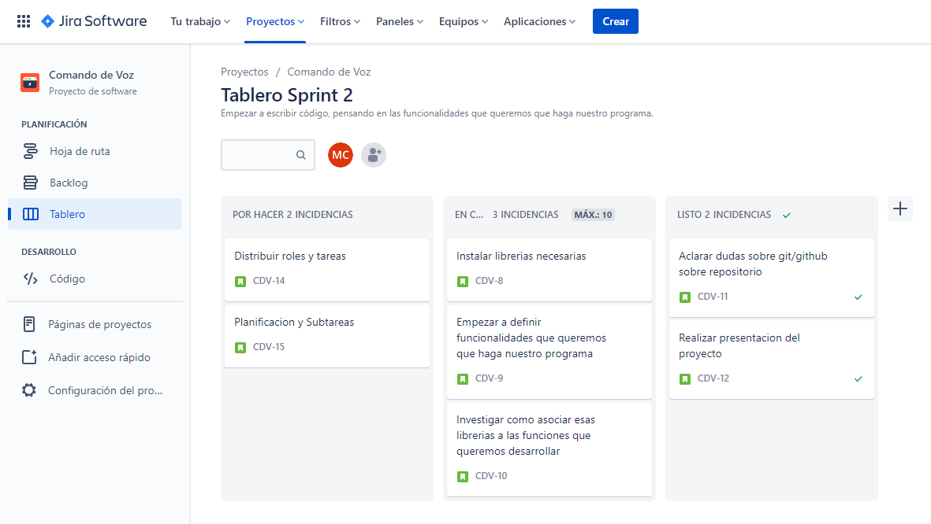
Tareas:

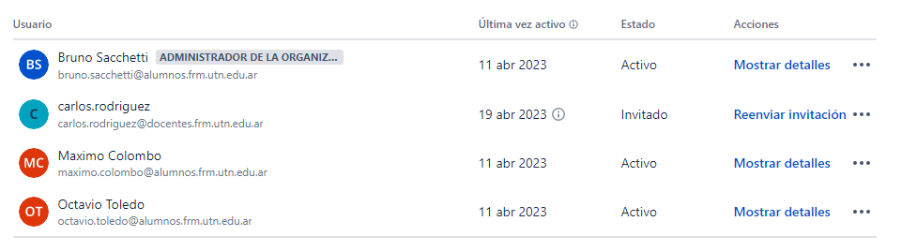

Software utilizado:Python, VSC(Visual Studio Code), Git.

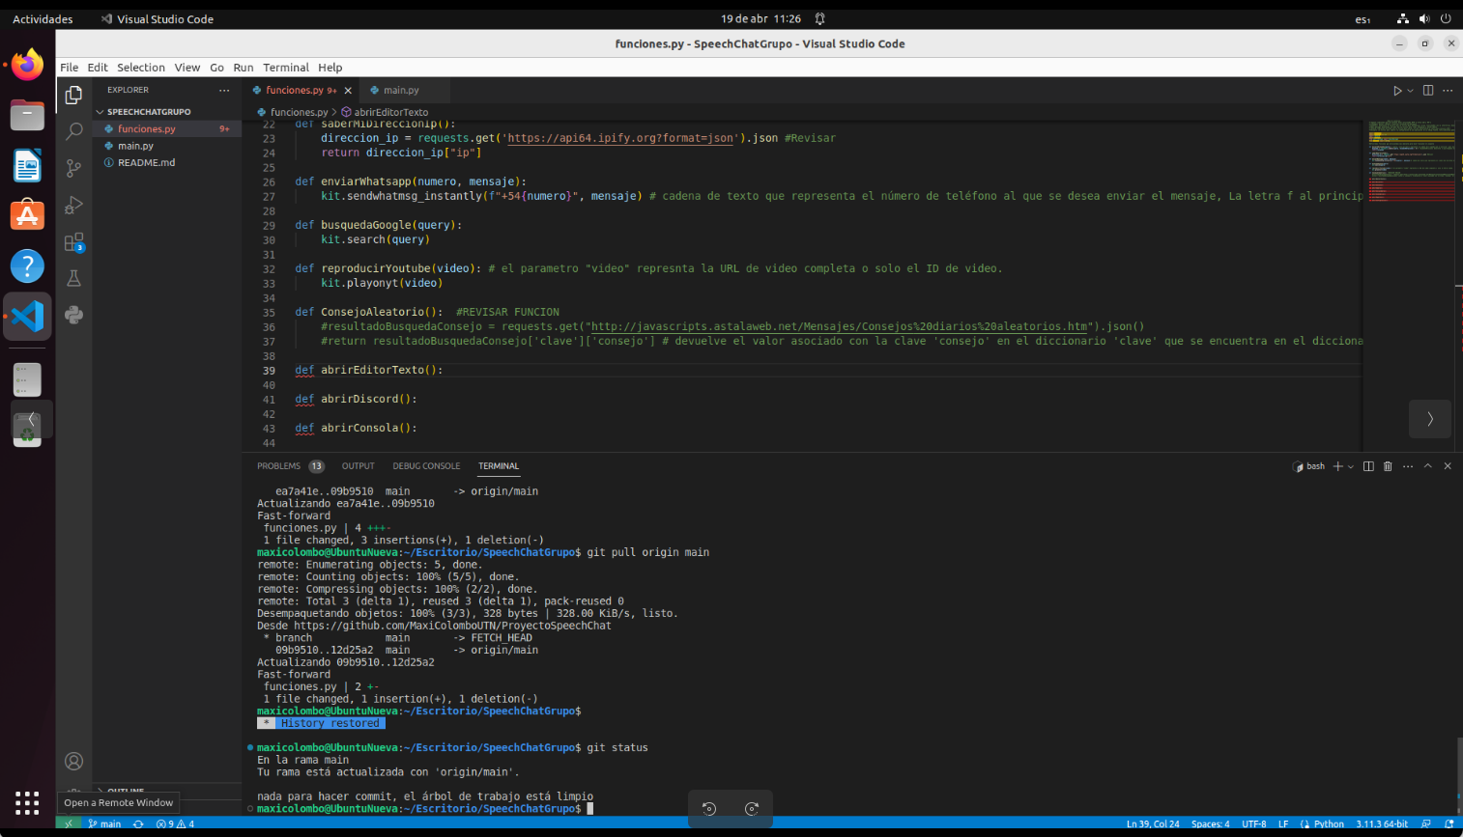

Actividad en Git:
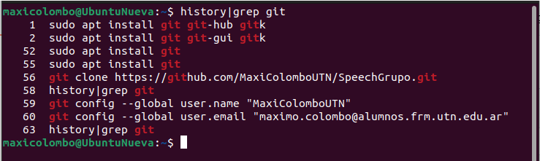
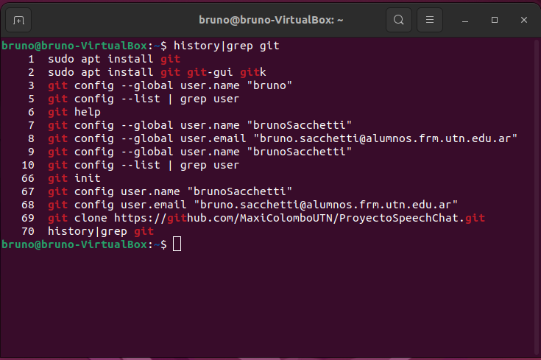
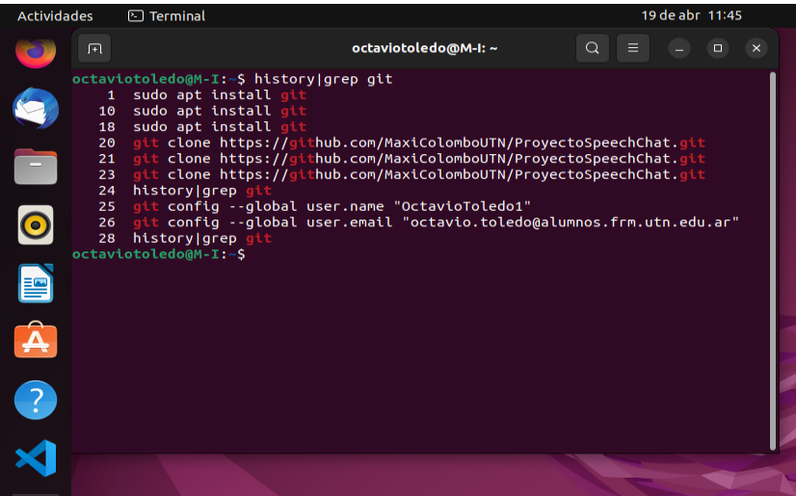

Git commits:

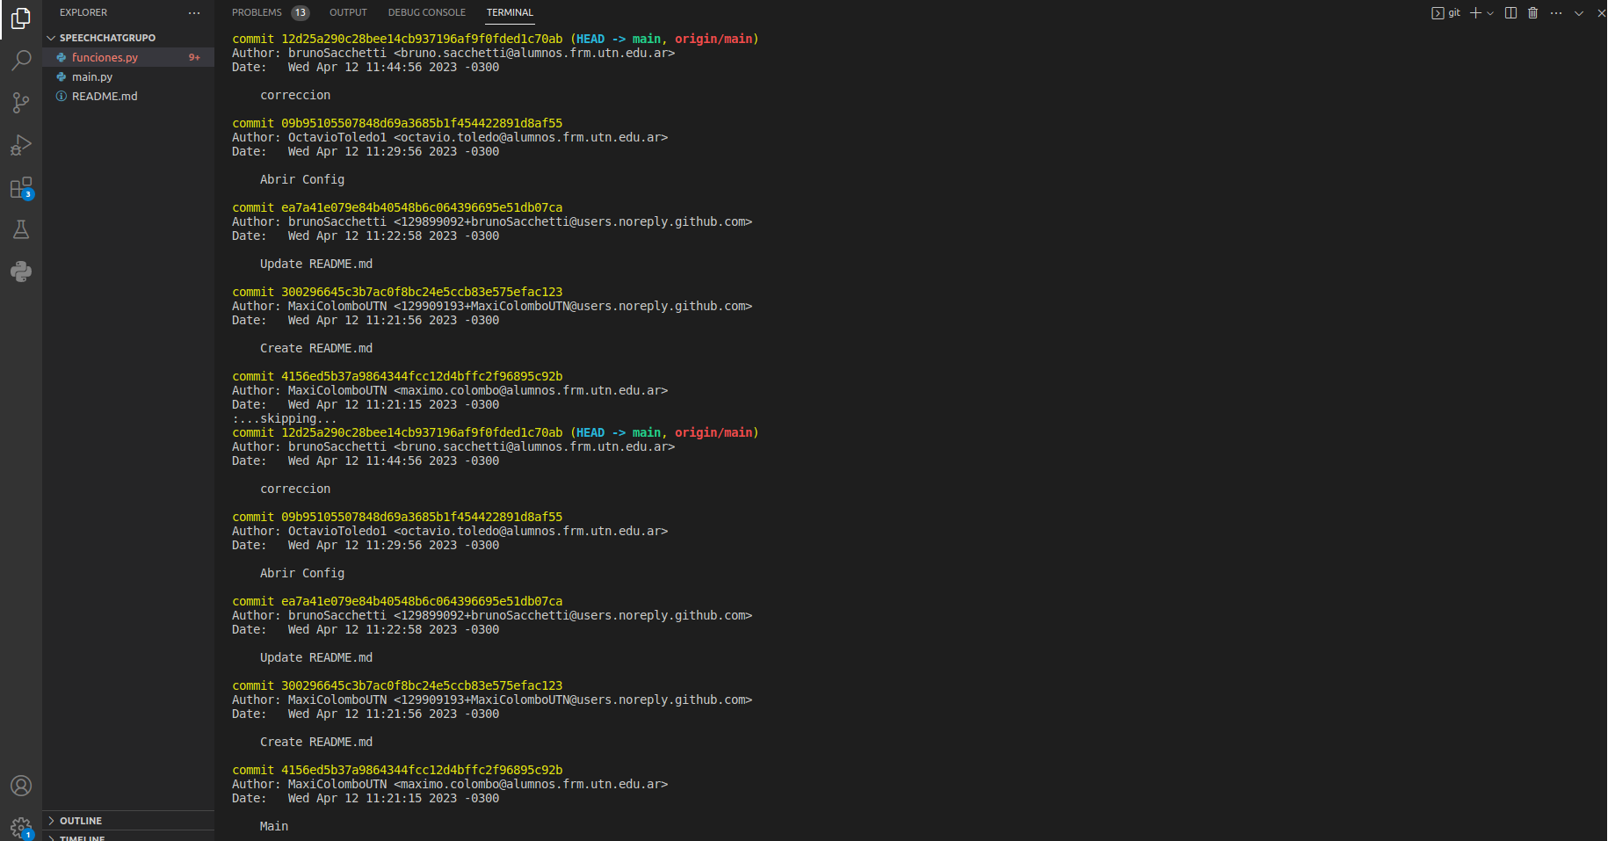
LINK ACTUALIZADO REPOSITORIO GITHUB
https://github.com/MaxiColomboUTN/ProyectoSpeechChat

Instructivo – Proyecto Comandos de Voz
- Instalacion de git
  - Se deberá instalar git, abra la consola e ingrese el siguiente comando:
    - sudo apt install git git-gui gitk (se le pedirá la contraseña de Usuario root, ingresé la constraseña que configuró)
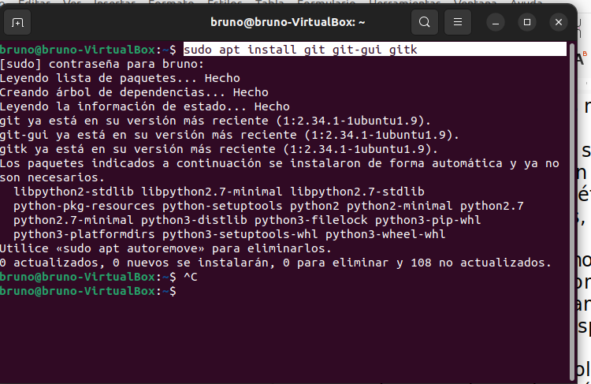

  - La primera vez se configurará de la siguiente forma en la consola:
    - git config –global user.name “Nombre de usuario”
    - git config –global user.email “usuario@dominio”
    - git config –list|grep user (para ver si se configuró correctamente).

  - Clonamos el repositorio, por ejemplo, en el escritorio. Abrimos una terminal en el escritorio y escribimos lo siguiente:
    - git clone https://github.com/MaxiColomboUTN/ProyectoSpeechChat

- Instalación Visual Studio Code:
  - Descargamos el archive para linux, el que termina en .deb (Carpeta por default Descargas)
  - Dentro de la carpeta de Descargas, abrimos una terminal y ejecutamos:
    - sudo dpkg –i (nombre del archivo descargado.deb)
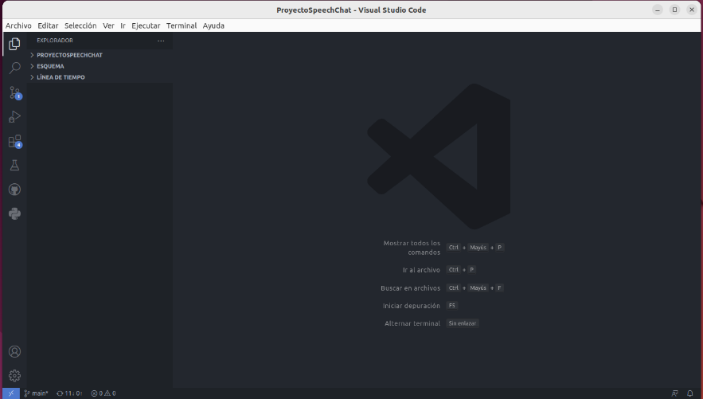
    - sudo apt –f install (si con el comando de arriba ya instaló, este comando no es necesario)

- Instalación de Python
  - Descargar Python desde el siguiente enlace: https://www.python.org/downloads/ (VERSION 3.11.3), el archivo comprimido terminado en .xz
  - En la carpeta donde se haya guardado, abrimos una terminal, y ejecutamos el siguiente comando:
    - tar xf (nombreDelArchivoPython.tar.xz)
    - cd (Carpeta que se extrajo del archivo xz)
    - sudo apt-get install zlib1g-dev
    - ./configure
    - make
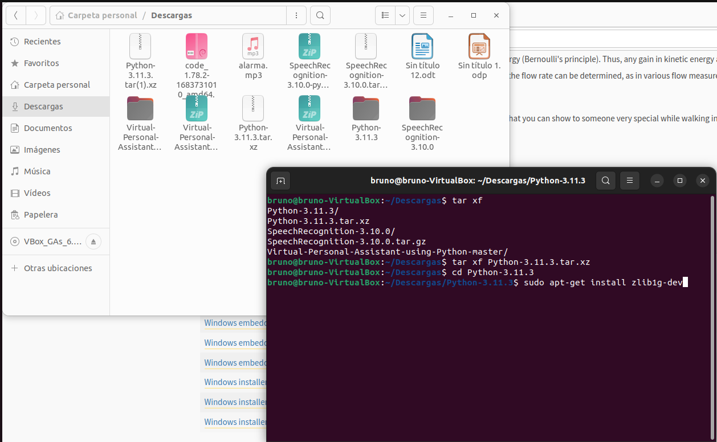
    - sudo make install
    - Para verificar la instalación, ejecutamos en la consola: python3 –version y podremos ver la versión de Python instalada.

- Instalar PIP
  - Abrimos la consola, y ejecutamos el siguiente comando: sudo apt-get install pip
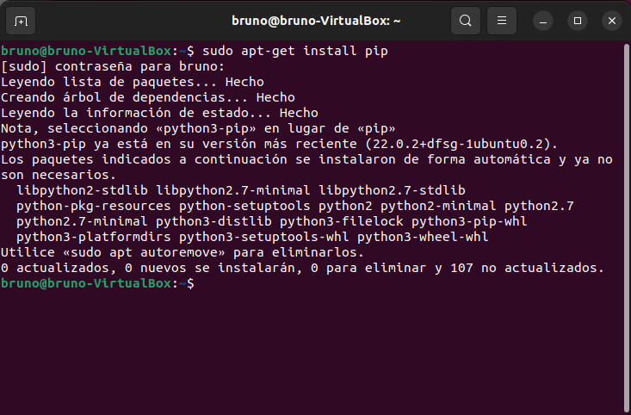

- Configurar Interprete de Python en VSC
  - Una vez dentro de Visual Studio Code, abrimos la carpeta del proyecto, nos vamos a la pestaña VER o VIEW y nos vamos a Python: Seleccionar Interprete, click ahí, luego seleccionamos la versión 3.10.6 64bit en la ruta /bin/python3.10
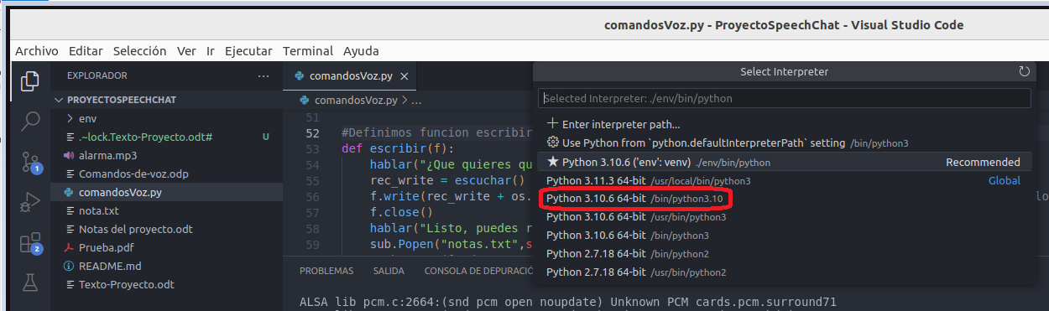

- Instalación de Entorno Virtual (requerido para ejecutar el proyecto)
  - Instalar virtualenv: pip install virtualenv
  - Para crearlo: virtualenv env → en el directorio donde queremos crear el entorno virtual, en este caso, debemos crearlo en el mismo directorio donde se encuentra el proyecto, como se puede observar en la imagen.
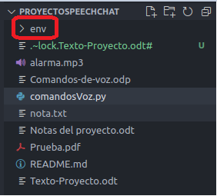
  - Para activarlo: source env/bin/activate
  - Para instalar librerias: pip install librería ó pip3 install librería
  - Para desactivarlo: deactivate
*ACLARACIÓN*: Instalar las librerías tanto en el sistema operativo, con la terminal, como dentro del entorno virtual, accediendo al mismo e instalando cada una de las librerías.
Una vez instalado el entorno virtual, también puede seleccionar esa versión de Python para el entorno virtual como se puede observar en la imagen.
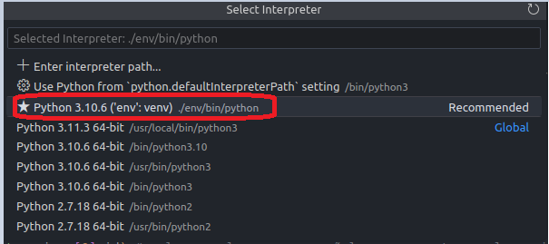
Librerías que debemos instalar: (puede usar pip install ó pip3 install)
- SpeechRecognition: pip install SpeechRecognition en consola de Ide
- Pyttsx3: pip install pyttsx3
- PyAudio: pip install Pyaudio ó instalar desde https://pypi.org/project/PyAudio/

- Pywhatkit: pip install pywhatkit
- Wikipedia: pip install wikipedia
- Datetime: pip install datetime
- Keyboard: pip install keyboard
- Pygame: pip install pygame

Librerias que debemos importar:
- subprocess: ya esta incluida en python, solo debemos importarla con la sentencia “import subprocess”.
- Os: nos ayuda a crear, leer, manejar archivos en python.

- Instalar algunas extensiones en VSC
  - En la parte izquierda, aparece un recuadro que dice “Extensiones”, damos click, y buscamos e instalamos las siguientes extensiones:

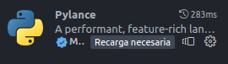

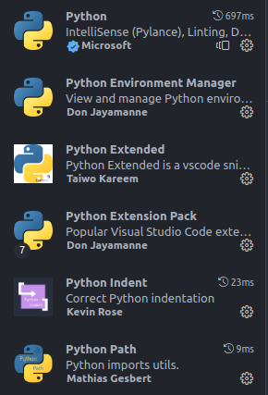

- Correr el proyecto
  - Para correr el proyecto, primero debemos acceder y activar el entorno con:
source env/bin/actívate
  - Una vez dentro del entorno virtual, tiene que figurar como que estamos dentro del mismo como se puede observar:
  - Finalmente, corremos el proyecto con el comando:
python3 comandosVoz.py

CONSIDERACIONES A TENER EN CUENTA EN CASO DE ERROR:
- DEBE TENER INSTALADO Y SELECCIONADO EL IDIOMA ESPAÑOL
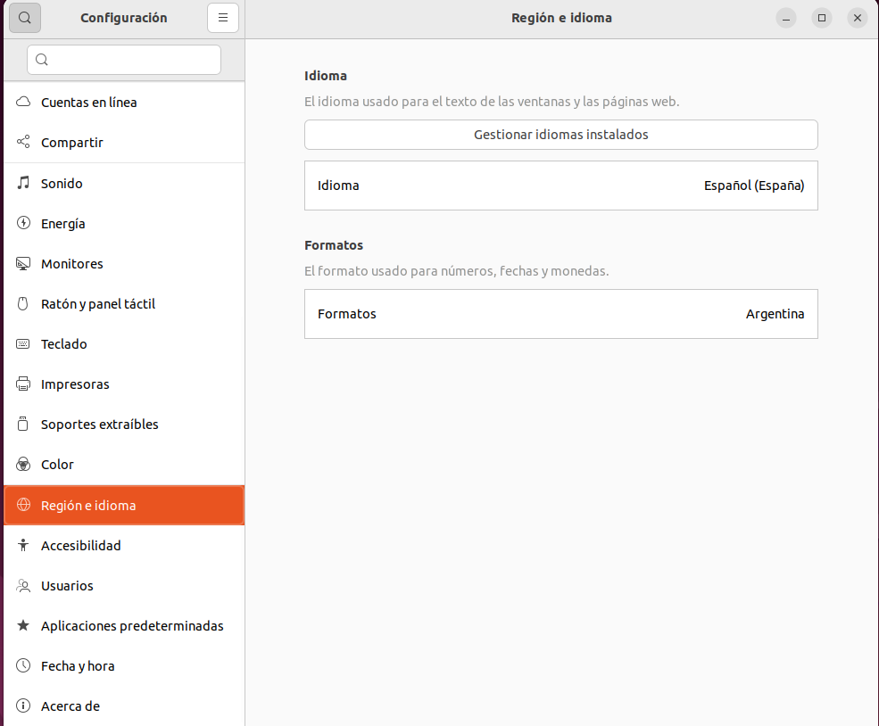

- DEBE TENER INSTALADO Y CONFIGURADO CORRECTAMENTE SU MICROFONO EN UBUNTU PARA QUE EL PROGRAMA LO RECONOZCA.
